TAREA SEMANA No 7

Curso | 6° Año Básico
Semana | Del 11 al 15 de mayo
Asignatura | Artes Visuales
Docente | Ermelina Gárate González
Unidad 1 | “El arte contemporáneo”

Objetivo (s) de aprendizaje | Objetivo de la clase
AR06 OA 01  Crear trabajos de arte y diseños a partir de sus propias ideas y de la observación del: entorno cultural: el hombre contemporáneo, uso del color y procedimientos propios del arte contemporáneo, la ciudad; entorno artístico: el arte contemporáneo. | Dibujar paisaje a partir de la observación de su entorno, manteniendo el orden y la limpieza en los trabajos.  .
Contenidos | Habilidades
El arte contemporáneo. | Observar, pintar, aplicar.

INDICACIONES TAREA N°5
1.-En su cuaderno de Arte pegar esta guía como contenido.
2.-Pintar el círculo cromático según los colores indicados.
3.- Es muy importante que memorices las combinaciones para que las apliques en los trabajos futuros.

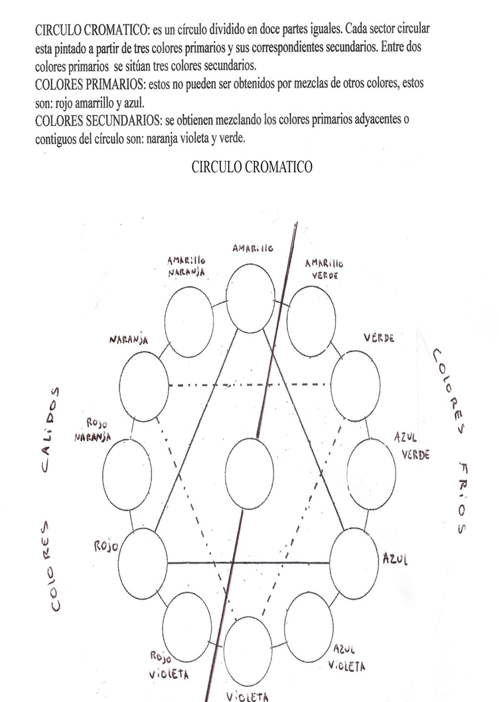
4.- En tu cuaderno de Artes dibujar un paisaje de tu entorno y pinta utilizando los colores del círculo cromático

